CABINET xxxxxxxxxxxxxx EXPERTISES MARITIMES

RAPPORT D’EVALUATION D’UN NAVIRE DE PLAISANCE

Monsieur Michel LITTNER

NAVIRE «SONNIU»

REQUERANT : Monsieur Michel LITTNER MISSION : valeur vénale
NOS REF : 1206-181 PV
VISITE-LE : 20 Avril 2017, navire à terre, BANDOL 83150
28 Juin 2017, navire à flot, port de SANARY 83110 EN PRESENCE: de Monsieur Michel LITTNER

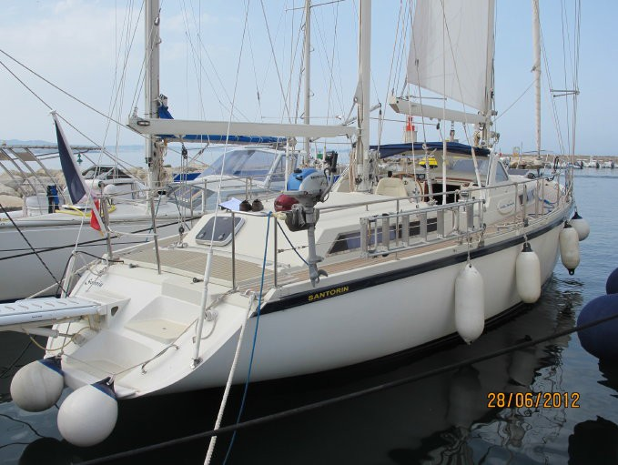
28/06/2017

REMARQUES PRÉALABLES

Rapport confidentiel incessible destiné uniquement à notre requérant et son assureur rédigé en vue de déterminer une valeur vénale du navire, valeur pour assurance. Ce rapport fait suite à un examen visuel et non destructif des composantes principales du navire dans la situation dans laquelle celui-ci nous est présenté dans l’unique cadre d’une visite globale et nécessairement faite dans un temps limité et strictement limité à ce qui a pu être examiné dans le cadre de cette intervention.

Une mission plus complète que la présente et décrite ci-après demanderait des tests, démontages, essais et analyses particuliers non demandés (par exemple prises de compressions moteur, analyses d'huiles moteurs, inverseurs, carottage et grattage bordé, tests de résistance à la rupture des câbles et sertissages, tests et examen de la totalité des équipements du navire, examen des parties hautes du mat etc.…). Ce rapport ne fait pas cas de l’entretien courant et des maintenances habituelles à respecter ainsi que des procédures habituelles de contrôle avant chaque utilisation du navire.

Ce rapport ne donne pas d'avis sur les zones non examinées et non visibles (par exemple : état interne d'un inverseur, d'une structure ou d'une zone cachée par un vaigrage, par un contre-moule ou une pièce fixe, de la carène qui n'a pu être grattée, etc...) et de tout évènement ou conséquence d'un évènement postérieur à la visite, de tout vice caché, de ce qui aurait pu échapper à la vigilance de l'expert, de tout défaut délibérément caché de ce qui aurait pu échapper à la vigilance de l'expert, de tout défaut délibérément caché et sous réserve des éventuels documents présentés et Dires ou omissions des intervenants. Reproduction, diffusion, édition, communication même partielle interdites. Ne peut être utilisé pour une transaction.

Inventaire et préconisations réalisés de manière non exhaustive. Les visites effectuées ne prévoient pas de contrôles de conformité aux normes Européennes (ISO). Ce rapport n’est pas un certificat spécifique d’état de mature, de coque ou de moteur ni un rapport de suivi ou réception de travaux qui demanderait des investigations plus approfondies et ne peut se substituer aux Installateurs, chantier constructeur, Architectes ou Autorités légales (Affaires Maritimes, Douanes, Organisme de Certification etc...). Ce rapport ne peut en aucun cas être prise comme une expertise avant vente ou achat.

Attention : Des pièces ou accessoires d’équipement ont une période déterminée de garantie fabricant ou de périodicité de remplacement ou de révision. En prévention, il est souvent conseillé de les remplacer systématiquement avant manifestation de vieillissement ou tout au moins d’en contrôler leur état lors d’un démontage (par exemple presses étoupe, soufflets, joints, durites, courroies, collecteurs, cadènes, câbles, sertissages etc.…).

D’une manière générale tout utilisateur et chef de bord d’un navire doit bien connaître le règlement international pour prévenir les abordages en mer, les règles élémentaires de sécurité, les usages en matière de navigation en bon Père de famille et un minimum de connaissance mécanique et technique du navire qu’il utilise.

IDENTIFICATION DU NAVIRE «SONNIU"» (ex "LOUKAREC" – ex "ZEPHYR")
Lu sur Carnet Francisation

PROPRIETAIRE du navire : Monsieur Michel LITTNER demeurant 83110 SANARY

CONSTRUCTEUR .............. : Chantier AMEL 17000 LA ROCHELLE
TYPE - MODELE - SERIE... : voilier ketch quillard SANTORIN
N° CIN (N° DE SERIE) ........ : 0030017SN82

ANNEE CONSTR. ............... : 1993
N° APPROBATION ............. : 3922 N° JAUGE .......................... : 4711
CATEGORIES NAV. MAXI : ex 1ère catégorie pour 7/10 personnes
PAVILLON........................... Français
ARCHITECTE ..................... : AMEL-CARTEAU

LONGUEUR HT................... : 13,94 m.
LARGEUR........................... : 3,93 m.
TIRANT D'EAU.................... : environ 2 m.
JAUGE BRUTE................... : 22,06 T
MATERIAUX......................... : stratifié polyester

MOTORISATION .............. : 85 CV diesel (faire modifier changement sur carnet de francisation)
DEPLACEMENT.................. : environ 12 tonnes en charge
ACTE DE FRANCISATION. : 22869/213 le 3 Mars 1993 à POITIERS TITRE NAVIG.................... : TL 848977
DOCUMENTS CONSULTES : Copie Acte de Francisation, Carnet de survie. Dossier factures.

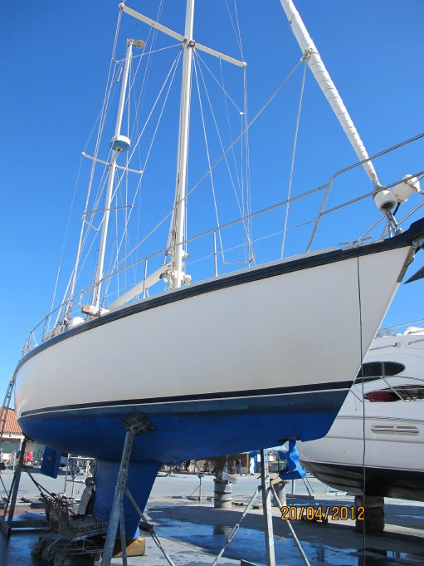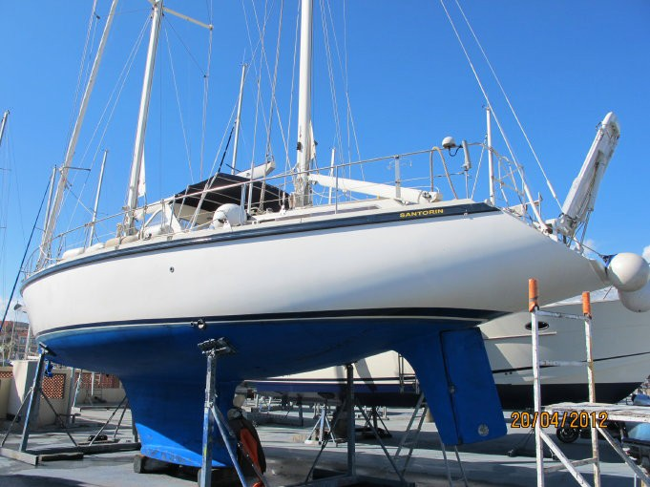

COQUE :

PONT

COCKPIT AUTOVIDEUR.... : Oui. BALCONS-RAMBARDES... : Bon état.
Réalisation récente d'une porte de coupée dans la rambarde en arrière tribord (vers échelle de bain).
TAQUET - CHAUMARD....... : RAS.
WINCHS-ACCASTILLAGE. : 2 Lewmar 16 ST sur rouf arrière.
2 Lewmar 54 ST sur hiloire de cockpit. 1 Lewmar ST au pied de l'artimon.
1 winch emmagasineur pour chariot d'écoute GV. EQUIPEMENT...................... : Double arceau en arrière de la casquette avec bâche en très bon état.
Siège de barreur refait. Table cockpit, réalisation personnelle en deux parties orientables, type marqueterie teck récente, très bel aspect.
Plexis casquette, remplacé en 2010.
JOINTURE PONT-COQUE : RAS. SUPERSTRUCTURES.......... : RAS. CADENES EXTER. ............. : RAS
PANNEAUX PONT............... : RAS, d'origine (1 plexi micro faïencé).
PANNEAUX ENTREE.......... : Panneaux coulissants verticaux remplacés en plexis en 2009,
ainsi qu'un hublot sur tribord en fond de cockpit de 2009.
SYST. FERMETURES......... : Serrures OK.
ASPECT GENERAL............. : Très bel aspect général de l'ensemble.
Bon état de conservation.
Tous les joints noirs, imitation, entre le lattage, ont été refaits.

Il est toujours conseillé d’installer un système de fermeture efficace et visible (genre gros cadenas ou antivol fortement dimensionné).Révisions et maintenances habituelles à prévoir au regard de l’âge et de l’utilisation du navire.

OEUVRES MORTES
Sous le livet

JUPE ............................... : RAS.
TABLEAU ARRIÈRE ........ : RAS.
LISTON ............................ : Repeint entièrement en bleu récemment. BANDES DECO ................ : Repeinte entièrement en bleu récemment.
EQUIPEMENT……………… : Présence d'une passerelle hydraulique, de 2009, avec marches adaptées,
Marque Besenzoni, modèle 110 kg, n° BES040313.
Passerelle d'origine Amel servant également d'échelle de bain, bon état.
ASPECT GENERAL........... : Très bel aspect.

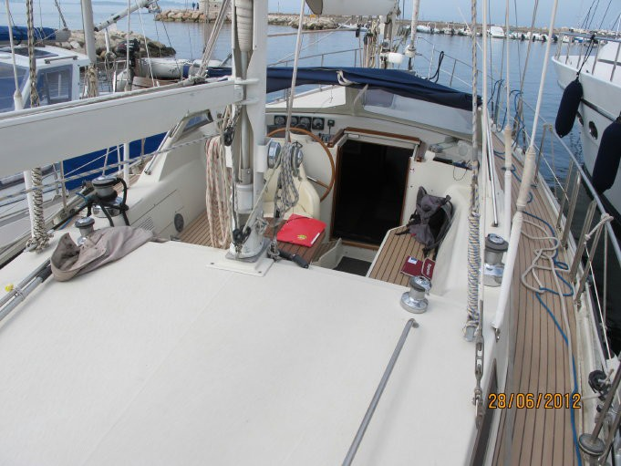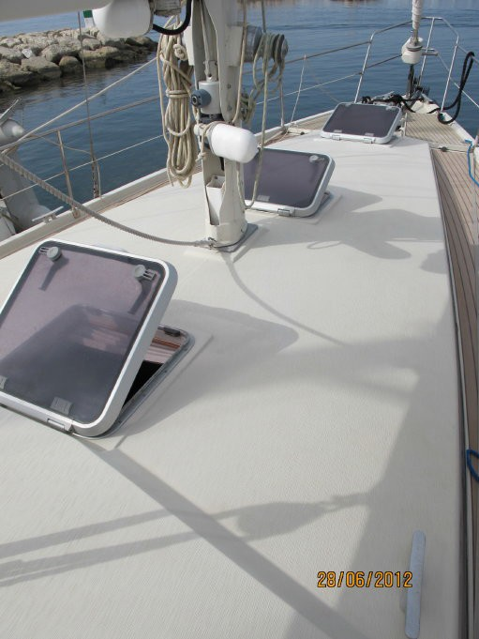
28/06/2017
28/06/2017

OEUVRES VIVES
A l’extérieur
ETAT SOUS-MARINE.......... : Neuve sur d'anciennes. JOINTURE COQUE-LEST. : RAS. GOUVERNAIL....................... : RAS.
CRAPAUDINE....................... : RAS. BAGUES HYDRAULUBES. : Bon.
PASSES-COQUE.................. : Aspect correct (contrôles habituels à prévoir). EQUIPEMENT…………….... : Présence d'un propulseur d'étrave, d'origine Amel, bel aspect. TUBE ETAMBOT.................. : RAS.
ARBRE PORTE-HELICE… : RAS dans système de renvoi d'angle type Amel. HELICE................................. : Tripale bronze neuve 2012 (+ 1 ancienne tripale).
ANODES............................... : Neuves. ASPECT GEL-COAT........... : Non vu.
ASPECT LEST................... : Bon (quelques petits points de rouille en partie avant).
OSMOSE.............................. : Quelques cloques vues à l'arrière, vers safran et skeg.

Pour les navires anciens il est conseillé de prévoir le remplacement systématique des passes coque.
Seul un examen après grattage total des couches de sous-marine et enduits et après stationnement à terre durant au moins une semaine peut estimer l’état réel. Une investigation plus complète que celle décrite ci-avant demanderait des tests d’humidité entre coque et contremoulle intérieur et analyses particulières (par exemple carrotage du bordé pour analyse en laboratoire).

MATURE

TYPE MATURE..................... : Ketch. Mâts aluminium d'origine. GREEMENT DORMANT… : Inox monitorons d'origine. RAS de visuel.
Un test interne de qualité de sertissage devra être, à terme, réalisé, RIDOIRS............................... : D'origine. RAS de visuel.
GREEMENT COURANT..... : Bon dans l'ensemble.
Certaines écoutes un peu vieillissantes, comme écoute de GV. ENROULEUR DE FOC....... : Électrique, bel aspect, mais perte d'huile ou de graisse visible,
Vers le ridoir, en partie basse.
ENROULEUR DE GV.......... : Électrique, RAS, bon fonctionnement. ENROULEUR D'ARTIMON Mécanique, RAS.
EQUIPEMENT...................... : Sur grand mât 4 winchs Lewmar ST.
Sur artimon 2 winchs Lewmar ST. ASPECT GENERAL.......... : Bel aspect général de l'ensemble.
Pas mal de zones sulfatées sous la laque mâts et bôme.

Attention : il est d’usage que pour les gréements anciens une révision ou un remplacement partiel ou total s’opère; l’état des parties internes des sertissages, torons et cadènes étant incontrôlables visuellement. Pas d’essai sous voiles ni manoeuvre effectués.

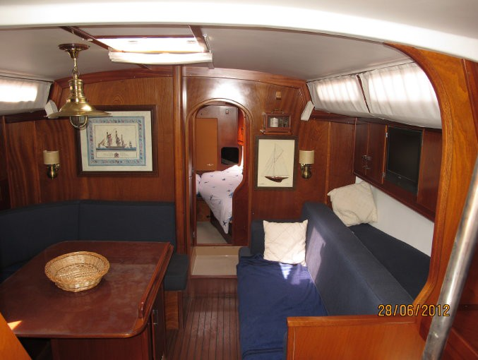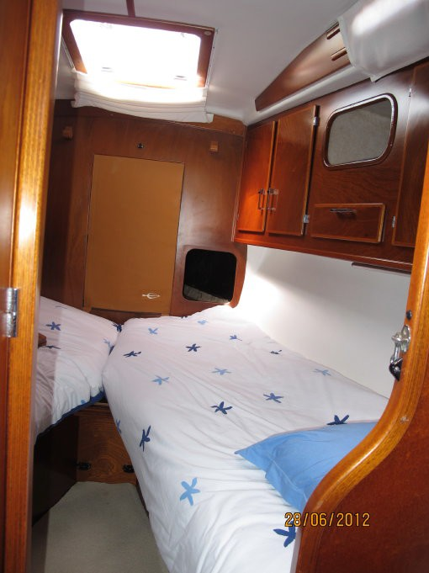

INTERIEUR COQUE - AMENAGEMENTS
Dans les parties examinées :

VANNES............................... : Correctes dans l'ensemble.
Vannes aspiration eau de mer, cabine arrière, assez sulfatées,
sans manette : révision à prévoir………………………………………* Nous conseillons la pose préventive d'une pinoche aux côtés de chaque passe-coque, sous la flottaison…………………………………………*
COLLIERS AUX DURITES. : À doubler partout sous la flottaison (notamment vannes cabine arrière. * FONDS.................................. : RAS.
BOULONS DE QUILLE....... : Non vus. CADENES............................. : Non vues. SYSTEME DE BARRE........ : RAS.
STRUCTURE....................... : RAS pour ce qui a été vu.
CABINES............................. : 2 cabines.
CLOISONS............................ : RAS.
VAIGRAGES ....................... : Refaits entièrement récemment en 2009.
Ensemble : literie, housses, mousses, rideaux de 2009.
BOISERIES - VERNIS......... : Très bon état de conservation. Réfection récente de tous les planchers
et moquette dans le carré de 2009.
SELLERIE............................. : Très bon état de conservation.
Coussins, tissus, mousses du carré, de 2005.
EAU CHAUDE...................... : Ballon, récent.
WC - DOUCHES.................. : 1 WC manuel à l'avant et 1 WC électrique à l'arrière révision récente. CUISINE................................ : Modifier recement avec installation:
- frigo Indel Cruise 130, de 2004,
- congélateur coffre Indel 1530, de 2010,
- cuisinière Eno, 3 feux, Gascogne,
- réchaud four de 2009
- modifications meubles de rangement.
REFRIGERATEUR................ : 1.
EQUIPEMENT………………. : Kit chauffe-eau Nanni de 2012.
ASPECT GENERAL............. : Particulièrement bel aspect général de conservation avec :
- modifications récentes de qualité réalisées côté cuisine,
- ajourement d'une cloison de séparation cuisine/carré,
- modifications banquette tribord/carré.

Les zones difficilement accessibles sont néanmoins à inspecter périodiquement. Pour des navires anciens il est conseillé de prévoir des remplacements systématiques des vannes et passe coque. Au port et en non utilisation il est fortement conseillé de fermer les vannes.

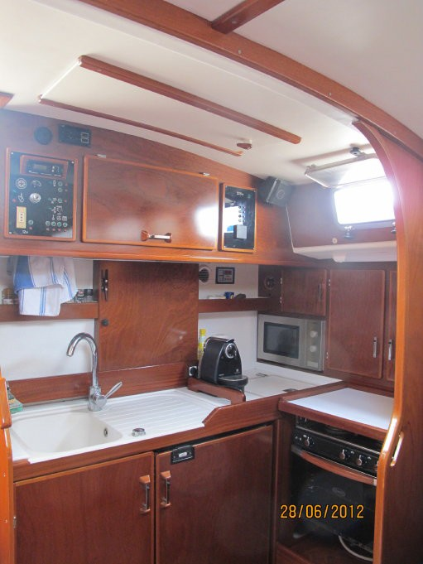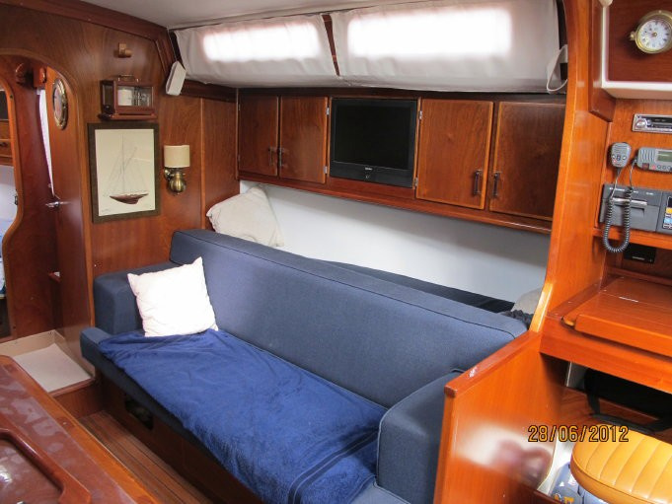

MOTORISATION PRINCIPALE

MARQUE.............................. : Nanni diesel
TYPE..................................... : N4.85
PUISS................................... : 85 CV
PUISS. ADM......................... : nc.
Nb CYL.................................. : 4
ANNEE.................................. : 2012
N° MOTEUR.......................... : AY0025 KTP12030137 – Code N4085E456
TRANSMISSION................... : Inverseur Twin disc, modèle TM345, n° de série 208398, ratio 2.47. Nb HEURES......................... : Environ 40 heures.
DIRECTION-COMMANDES : RAS. ESSAI EFFECTUÉ.............. : Non.
ALARMES SONORES ....... : Oui. Marque Somfi de 2006.
RESERVOIRS ..................... : 400 litres, pas d’info s’il y a eu nettoyage. EQUIPEMENT……………….. : Circuit d'échappement, refroidissement de 2012. ASPECT GENERAL............. : Etat du neuf.
Motorisation très récente avec modification du bâti métallique pour une bonne adaptation au système de renvoi d'angle pour la transmission.

ELECTRICITE

VOLTAGE............................. : 12 Vlt et 220 Vlt.
BATTERIES.......................... : 1 x 110 Amp. pour moteur.
8 x 110 Amp. pour service.
CHARGEUR......................... : Dolphin 80 Amp. 3 sorties, réf. DOL 2.1280/3 n° 08B01067, de 2008. ETAT DES FAISCEAUX..... : RAS.
BAC - SANGLAGE............. : RAS. COUPE BATTERIES……...... : RAS.
COUPLEUR.......................... : 1. DISJ. DIFF. SUR 220 VLT. : 1.
EQUIPEMENT...................... : Groupe électrogène Mase 2,5 kW avec double cocon, 128 heures,
modèle IS 2,5 - n° G274150 - code 001268 de 2008. Séparateur échappement refroidissement Centek.
Boîtier warning-fast charging, marque Advanced Digital 4 Step. Testeur batteries. Contrôleur Magnétronic DCC 400.

Une visite précise des faisceaux et connections est conseillée, surtout dans les zones difficilement accessibles et demandant des démontages. Au port, il est fortement déconseillé de laisser connectée au quai, une alimentation permanente en 220 Volt.

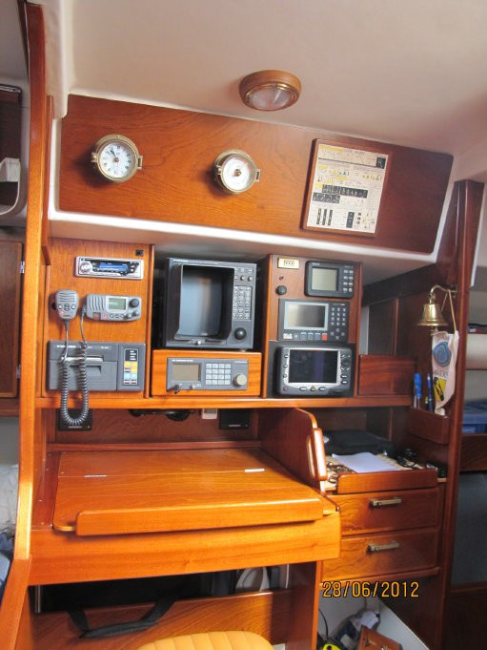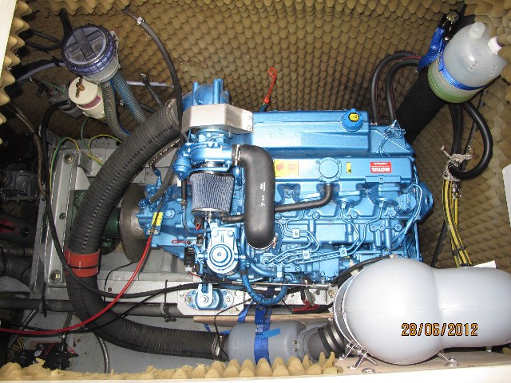

VOILURE

- GV enrouleur Sailonet, avec lattes verticales, de 2011, très bon état.
- Génois enrouleur Russo, 52 m2, Mylar taffetas, de 2011, très bon état.
- Artimon, à enrouleur, correct.
- Génois d'artimon 23 m2.
- Ballonner.

EQUIPEMENT ELECTRONIQUE - NAVIGATION

CENTRALE NAVIGATION... : B & G avec répétiteurs. Hydra 2 CARTES NAVIGATION........ : Oui.
PILOTE................................. : Autohelm Seatalk 7200, moteur d'origine révisé, SD 2002 de 2008
RADIO................................... : JVC KD-G401
RADIO VHF......................... : Raymarine RAYA49E de 2010. VHF PORTABLE………….. Navicom RT-210 n° 10300990.
TRACEUR............................. : Lorenz, modèle P2MJ300BLZ1 n° 7111250
avec supports extérieur/intérieur de 2008, + 1 carte M974.
GPS....................................... : MLR Valsat 03.
RADAR.................................. : Furuno 1830, d'origine.
AUTRE.................................. : Téléviseur Lenco DVT-194 avec lecteur DVD.
Récepteur AIS G7. Récepteur Navtex. Radio Ocean NX 500.
Radio BLU Furuno FS-1550
Ordinateur portable Acer, série 3000, écran 15,4"
+ logiciel Masxea, version 10.6 – Open CPN + antenne GPS intégrée.

MATERIEL ARMEMENT ET SECURITE

COMPAS DE ROUTE.......... : 1.
COMPAS DE RELEVt ........ : 1. JUMELLES............................ : 1.
BAROMETRE-MONTRE .... : Récent + baromètre enregistreur.
LIGNES DE MOUILLAGE... : 1 ligne de mouillage 70 m. chaine de 10 mm
+ 1 ancre Cobra 35 kg. de 2006.
BARRE FRANCHE ............. : 1. GUINDEAU........................... : 1500 W Lofran's Tigre.
RADEAU DE SAUVETAGE. : Plastimo, classe IV, 6 places, Coastal, n° de série 16230E0081, en sac, d'Avril 2006, révisé.
FUSÉES................................ : RAS.

EXTINCTEUR(S).................... : RAS.
EXT. FIXE + comm. ext....... : Non.
POMPE CALE....................... : 1 électrique auto – 1 manuelle.

(Il est conseillé d’installer une ou plusieurs pompes de cale automatiques connectées en permanence doublées d’une ou plusieurs alarmes sonores de déclenchement ou de niveau).

Numéro d'immatriculation à apposer à l'intérieur du navire ou dans le cockpit ou visible depuis le poste de pilotage principal (hauteur minimum 1 cm).

EQUIPEMENT DE SECU...: + de 6 Milles pour 6 personnes.

(Inventaire non réalisé précisément. Sous réserves de la conformité,approbation, date péremption du matériel et modifications suite à nouvelle règlementation.)

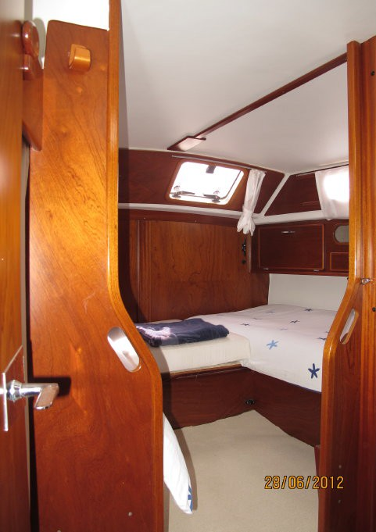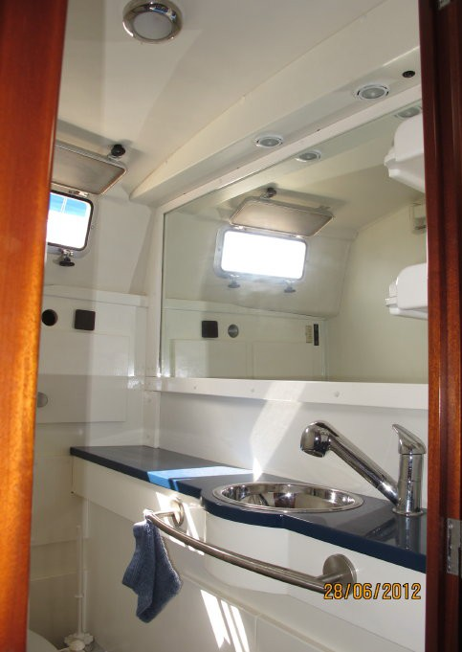

EQUIPEMENT SUPPLEMENTAIRE

- 1 chauffage, air pulsé.
- Matériel de pêche standard.
- Nombreux effets personnels.
- Divers tauds de soleil de 2009.
- Compteur de chaîne MZ de 2010.

ANNEXE - HORS-BORD

  - hors bord Honda, 2 CV, 4T, type BF2D, serait de 2000.
  - annexe canot gonflable Bombard, 2,60 m, plancher rigide, serait de 2000.

RENSEIGNEMENTS COMPLÉMENTAIRES

Place habituelle du navire ......................... : 83110 SANARY. Navire restant à flot toute l'année ............ : Oui.
Amarrage, protections ............................. : amarrage, protections OK. Voisinage .................................................. : RAS.
Coupe Orin ............................................... : Non.
Navire surveillé ou gardienné par une Sté : Non.
Système d'alarme anti-effraction ou autre : Oui à contact et volumétrique.

**********

CABINET D'EXPERTISES MARITIMES

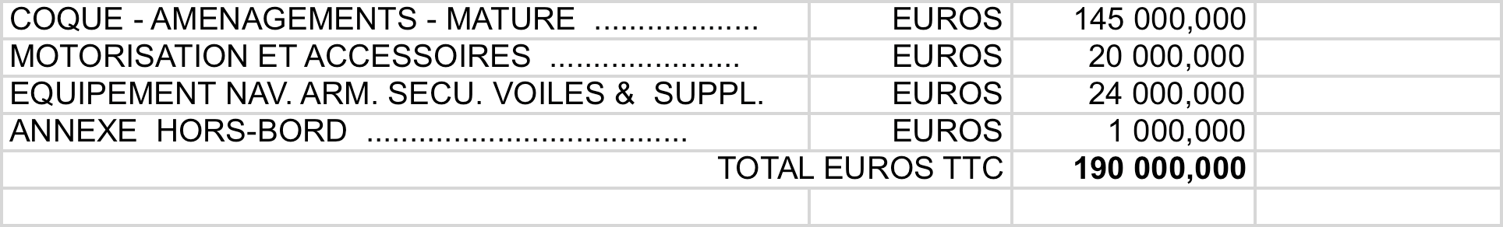ESTIMATIONS

CONCLUSION

Le navire "SONNIU" est un voilier quillard ketch, modèle SANTORIN, de 13,94 mètres de longueur, construit en polyester, en 1993 par le chantier AMEL (France) .

Motorisation : 85 CV diesel.

Remarques : Navire parfaitement entretenu. Très équipé. Motorisation neuve de 2012.

La valeur vénale du navire "SONNIU" et de ses accessoires se situe aux environs de : 190 0000,00 Euros (cent quatre vingt dix mille Euros)
Sous toutes réserves et suivant nos remarques préalables et préconisations. Reproduction diffusion et édition interdite. Rapport confidentiel non cessible destiné exclusivement aux intéressés qui ne peut être utilisé pour une transaction.

En foi de quoi nous avons rédigé le présent rapport pour servir et valoir ce que de droit.

Clos et signé à Sanary, le 30 Juin 2017

Expert,

RECOMMANDATIONS TRËS IMPORTANTES
Le propriétaire ou navire ;:si tenu de s gnc.ler immed1otemer· RÉPUBLIQUE FRA ÇAISE
ou e<.cur de Douanes eu port d'attache toute cession ou destruction tou• "ol. tout c'-ongemen• d'offecto1ion ou de coractéris·•q..:es de so., na...·re oins" eue tout cho-gement de domicile.

En cos de vonto du navire acte de fr.::'\cisotion oo t mpéro­ ta...eent (cr. 231 du coce ces doue-es 6trc ro:>p<>rtc ou Rccveur dM 00Jc1es du por• à ottacl'-e dt: navire cons le délc d un mois :l compter de a ••ente cccompogné de 1·acte de vente visé oor le service ::!es Affai­
res '.\aritimes A CTE DE FRA NCISATION·
L ocheteor do11 simultonemen1. afinde faire étob r 1 acte de
fronc1sation à son nori présenter ou orlresscr au même Receveur des - - 6.9 // {:1J
u:!nes deux ;.:ihotogropnies dïde.,Mé u.,e phorocopie de se ccr!e notio­
no.c d''dcntirc une pho•ocopic d un(:- ustificoton du domi­
"'CIO-verso
cile actuel{qu::::nce Oû •c::ru.e de .....o·ns de 6 ..,...o s . un rc e...e diden­

déclore que le
_ 5_ N N Lv
tité ooncairc.

A dëfa u t"' d'accom plissement de ces formali tés
-appelées mutat ion cm douane- Io vondour reste ër 16gard des tiers malgré l'acte d vente, le véritable propriétaire et,à ce titre, le paiement du droit annuêl de navigation continuera à lui être reclamë.

Lo verte d ·u n ,,cr1re à un acheteur étranger do t oo-ner lieu à Io restitution ac l'acte de;randsotion ou Rece•eur des Doi.anes oins; qu o la souscr i::>· or> d'une ceclcra1ic- eglemcnto ire d'cxponation .

Ave-: de vous dessaisir de ccte de fro-.c• ot1on é•obh è vo•rc nom dons vo' e intérêt, rcp:::rochez-vous du Re::eveur dc-s Dcuoncs dL pon ::l'attache ce votre :r:·re qui vo...s fournira •eus rcnscig"1emenrs uf ,.
BUREAU DES c:;.. .1· •
NAVlGATrC :-..
BP 1531 • ï J. c.a ::-
17&6 LA RCCHEU-
Rêtii\1E èèNTAAl.E DES

a été francisé et est en d roit de jouir de le protedlon a nsl que des prL•
vi!èges et des avanfoges accordés aux nov:res français.

...
.le -
Po' df légotian d1.1 Ministre de l'Êeonom.ie.
;4Finon=s et du B_dget,
/ \ . . {. tl::i-'.'.) ....
/,_ .:l• O re•e..· al!'" Oo..lones.
I/, . ?
-'(.1< -· _ ,.
" .--..,, , ....,.

00'-'·- ES
ttfl'';'.:. t •('J ? GUfCHET

TRAVEHSS L •··' "\NIES
8i' 1202 _ aaQ70 TOULON CEDEX
'&11 41 •ID - r.0494 4196 59
: - ·' .·:
...:.1

CARACTéRISTIQUES

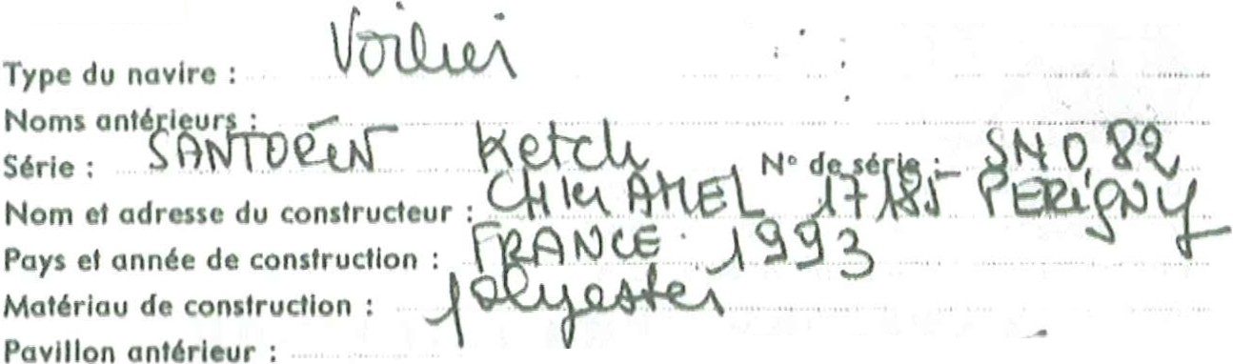
BATEA U
•' .
..
. . ·.. . . lmport6 do :

Bur80U d'Importation : Mode do propulsion :. Signal distinctif :

Jaugeage :
, ,.': ,/ ._ . . .±--. .oati: _ O..i ,; ,
V V W4') t Y 1\.1.UJLQ..W\ üU.J.
../

certlflcot 6tobll à \ • "'/ Io (\ op A
ou. cartlflcot de jauge-ty pe n• H i'Â i H1 ::>'tlelt
nombre de mats : ,...-.:-- · ·: . j l 0 nombre de ponts : '1.-
longucur do 1 lem0ttt t ,.. "" -"."',;J } .:.> W,. . ... m6tres plus gronde largeur extérieure : ..... .:3 r ..9 . . . . . màtrcs
hauteur ou mlllau du ncivlro (croux) : \ ·O =1- . . . m6tr

ou , pourtour : volume de la coque :

constructions supôr leurcs : jauge brute :
déduct ions :.
jauge n tto : .. ""
m6trea tonneaux tonneaux
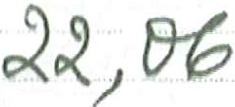. tonneaux

. . . tonneaux
.. . tonneaux

Marq ue :

so ur
•
fd,\.U.&.,

S Type : J

Puissance :

Carbu ra nt :
ASSU RANCE • 1
I

SoclM

. '... .

,, . ., .

.
. CV r6ols 0 fl A OAlLb U ltA
CV admlni :trotlf1 "tAJ

. . ... N• du contrat :

. ·1·" .··, .
Ren1elgnem•nts 'compl,metltair..;
(onnoxo du botoou, mot ()r !lux lllolro d'un botoou à vollo, mot u r do r,ocours, longu u r

totale. etc.)

-2-

'\

TITR E DE

RÉPUBLIQUE FRANÇAISE

CARTE DE CIRCULATION f
11 L-{3/:j>: /<'"17/?Be
Le présent titre de navigation est délivré en ppllcation

If •.-..) ; ,

-20 -
des articles 7 et 8 de la loi du 1" avril 1942 au navire-
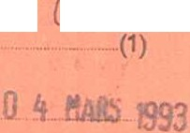lmmatrlculé le 04'. 0 i ·93 sous le n° cff f>.f 7j.. 8) au
quartier des affaires maritimes de
p aocaa Hl le

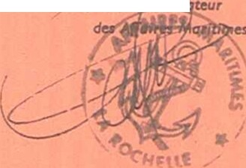
,,Q L'Ad . ...._

- En COI de rémunération d'un marin,le quartier des Affaires Maritimes d61ivre un « r61e d'6qutpoge ».

- 21 -

Raison sociale : Adresse :

PROPRIÉTAIRE(S)
PROPRIÉTAIRE(S)
/

(ou, s'il s'agit d'u:ie personne morale) : Raison sociale :
Adresse :

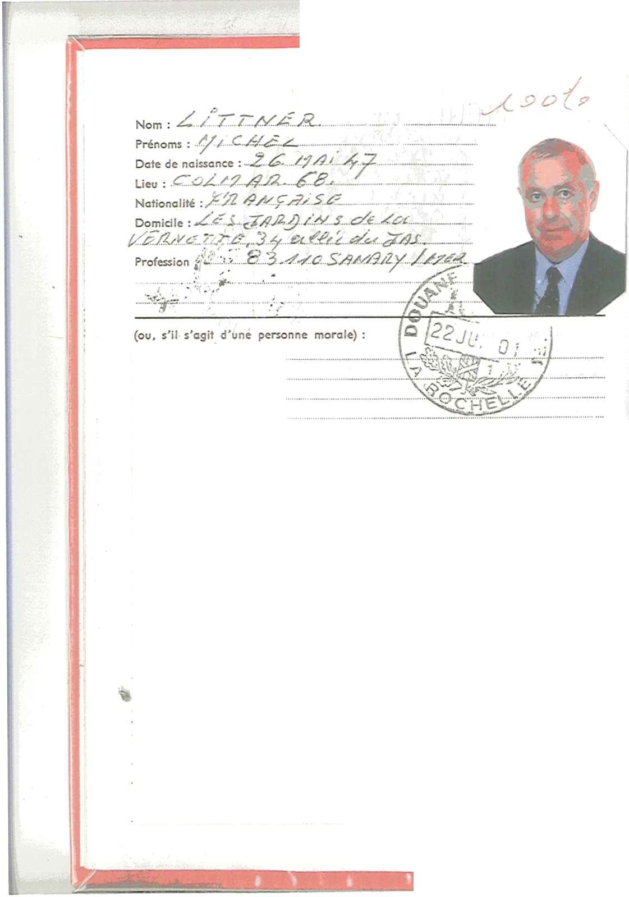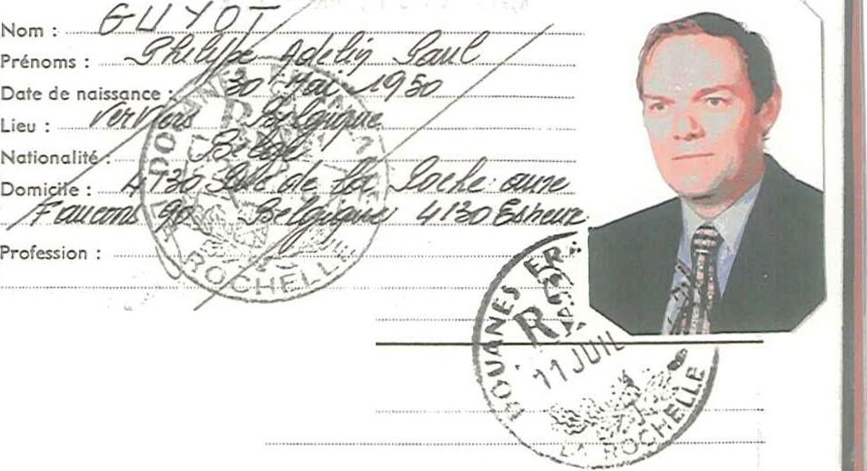
(lorsqu'il y a plusieurs propriétaires, indiquer ci-dessous la répartition des parts de propriété au regard des nom et adresse de chaque propriétaire) :

Nom du précédent propriétaire (le cas échéant) :

- Cette photo sera exigée lors de la présentation du document au service des Affaires Maritimes de la Marine marchande.

--4 -

(lorsqu 'il y o plusieurs propriétaires, indiquer ci-dessous la répartition des parts de propr iété ou regard des nom et adresse de chaque propriétaire) :

Nom du précéden t propriétaire (le cas échéant) :

(1) Cette photo sera exigée lors de Io présentation du document au service des Affaires Maritimes de la Marine marchande.

-5 -

